2021届高三三校联考（第一次联考）
生物试题
一、选择题
1. 下列生理过程中，可以发生在人体内环境中的是（ ）
A. 胰腺腺泡组织的分泌 B. 溶菌酶对细菌的杀灭
C. 剧烈运动时乳酸的产生 D. 下丘脑中调节激素的合成
【答案】B
【解析】
【分析】
人体内的液体都叫体液，可以分成细胞内液和细胞外液，细胞外液叫做内环境，内环境包括：组织液、血浆、淋巴。一切与外界相通的管腔、囊腔（如消化道、呼吸道、膀胱、子宫等）及与外界相通的液体（如泪液、汗液、尿液、消化液等）都不可看作内环境，因而其内所含物质也不可看作存在于内环境中的物质。凡是发生在血浆、组织液或淋巴中的反应都属于发生在内环境中的反应，发生在细胞内的反应不属于发生在内环境中是反应。
【详解】A、胰液分泌的消化酶释放到消化道中，不是发生在人体内环境中，A错误；
B、溶菌酶对细菌的杀灭可以发生在人体内环境中，B正确；
C、乳酸是无氧呼吸的产物，剧烈运动时乳酸的产生发生在细胞质基质中，C错误；
D、下丘脑中调节激素的合成，发生在细胞内，D错误。
故选B。
【点睛】
2. 为了筛选出能产生脲酶的微生物，应当从下列哪一种环境中选择（ ）
A. 施用尿素较多的农田 B. 施用氨肥较多的农田
C. 施用磷肥较多的农田 D. 落叶较多的地方
【答案】A
【解析】
【分析】
1、实验室中微生物的筛选应用的原理：人为提供有利于目的菌株生长的条件（包括营养、温度、pH等），同时抑制或阻止其他微生物生长。
2、选择性培养基：在微生物学中，将允许特定种类的微生物生长，同时抑制或阻止其他种类微生物生长的培养基，称作选择培养基。配制选择培养基的依据：根据选择培养的菌种的生理代谢特点加入某种物质以达到选择的目的。
【详解】脲酶可以将尿素分解为二氧化碳和氨气，其底物为尿素，因此筛选能产生脲酶的微生物，应当从尿素较多的农田中获得， BCD错误，A正确。
故选A。
3. 关于能源物质，下列说法正确的是（ ）
A. ATP作为直接能源物质，生物体的生命活动都依赖ATP供能
B. 植物的多糖都在植物细胞内降解为单糖用于供能
C. 油脂作为良好贮能物质的结构基础是C、H比例高于等质量的糖
D. 作为生命物质的蛋白质不能提供能量
【答案】C
【解析】
【分析】
ATP中文名叫三磷酸腺苷，结构式简写A-P～P～P，其中A表示腺嘌呤核苷，T表示三个，P表示磷酸基团。几乎所有生命活动的能量直接来自ATP的水解，由ADP合成ATP 所需能量，动物来自呼吸作用，植物来自光合作用和呼吸作用，ATP可在细胞器线粒体或叶绿体中和在细胞质基质中合成。
【详解】A、细胞内生命活动不一定需要ATP供能，如渗透作用，A错误；
B、植物细胞壁中的纤维素是多糖，不能为植物细胞功能，B错误；
C、油脂作为良好贮能物质的结构基础是C、H比例高于等质量的糖，C正确；
D、在不利条件下，蛋白质也可以为生命活动提供能量，D错误。
故选C。
【点睛】
4. 下列关于几种育种方式的叙述中，正确的是（ ）
A. 杂交育种可以获得稳定遗传的个体
B. 诱变育种可大幅提高有利变异的比例
C. 单倍体育种通过花药离体培养得到纯合二倍体，排除了显隐性干扰
D. 多倍体育种过程中不涉及到人工诱变
【答案】A
【解析】
【分析】
四种育种方法的比较如下表：
 | 杂交育种 | 诱变育种 | 单倍体育种 | 多倍体育种
方法 | 杂交→自交→选优 | 辐射诱变、激光诱变、化学药剂处理 | 花药离体培养、秋水仙素诱导加倍 | 秋水仙素处理萌发的种子或幼苗
原理 | 基因重组 | 基因突变 | 染色体变异（染色体组先成倍减少，再加倍，得到纯种） | 染色体变异（染色体组成倍增加）
【详解】A、杂交育种指不同种群、不同基因型个体间进行杂交，并在其杂种后代中通过选择而育成纯合品种的方法，形成的纯合品种能够稳定遗传，A正确；B、生物的变异是不定向的，诱变可以增加变异的种类和数量，但是由于基因突变具有少利多害性，因此不会大幅度提高有利变异的比例，B错误；
C、通过花药离体培养得到植株是单倍体，经染色体加倍即得纯合品系，C错误；
D、多倍体育种得到新品种，需要人工诱变使得染色体数目加倍，D错误。
故选A。
5. 下列关于人类与环境的相关叙述，正确的是（ ）
A. 温室效应导致水温升高，从而使沿海海域发生赤潮
B. 公布城市空气质量时，无需公布的项目是二氧化碳含量
C. 在农田种植糯性品系和非糯性品系水稻增加了农田的物种多样性
D. 温室效应主要是由于CO₂分子俘获热减少，热逸散增加
【答案】B
【解析】
【分析】
1.导致空气质量下降的污染物很多。目前量多且危害严重的空气污染物主要有二氧化硫（SO₂）、氮氧化物 （NO₂）、一氧化碳（CO）和可吸入颗粒物等。
2.空气质量日报的主要内容：空气污染指数，首要污染物，空气质量级别，空气质量状况。计入空气污染指数的项目：二氧化硫，一氧化碳，二氧化氮，可吸入颗粒物，臭氧等。
【详解】A、大量污水的排放使得海水中氮、磷等营养物质的含量突然增加，造成海水“富营养化”，促进赤潮的发生，A错误；
B、环境监测中心在公布城市空气质量时需要公布的项目有SO₂含量、总悬浮颗粒和氮氧化物含量等，但不需要公布CO₂含量，B正确；
C、糯性品系和非糯性品系水稻是同一物种，不能增加物种多样性，增加了基因多样性，C错误；
D、由于CO₂分子能俘获热量，热逸散减少，造成温室效应，D错误。
故选B。
【点睛】
6. 对遗传病进行监测可在一定程度上有效地预防遗传病的发生。下列措施合理的是（ ）
A. 进行遗传咨询，以确定胎儿是否携带致病基因
B. 可将患者的缺陷基因诱变成正常基因
C. 禁止近亲结婚，因为近亲结婚是造成畸形胎的遗传原因之一
D. 需在人群中随机调查，以判断遗传方式
【答案】C
【解析】
【分析】
通过遗传咨询和产前诊断等手段，对遗传病进行监测和预防，在一定程度上能够有效地预防遗传病的产生和发展。遗传咨询的步骤为：先了解家庭病史，诊断是否患有某种遗传病，如果有的话判断遗传病的类型，分析传递方式，再推算后代的再发风险，提出对策、方法和建议。
【详解】A、为确定胎儿是否携带致病基因，需要进行产前诊断，A错误；
B、基因突变具有低频性和不定向性，将患者的缺陷基因诱变成正常基因很难实现，B错误；
C、禁止近亲结婚，因为近亲结婚是造成畸形胎的遗传原因之一，近亲结婚所生育的子女死亡率高，畸形率高，智力低下率高，C正确；
D、要判断某种遗传病的遗传方式，应选择有该遗传病的家族进行调查和研究，D错误。
故选C。
7. 关于日常生活中与细胞呼吸的联系，下列叙述正确的是（ ）
A. 创可贴要求透气性好是为了促进好氧型细菌的增殖
B. 牛奶包装盒鼓起是细菌需氧呼吸产生CO₂引起的
C. 利用酵母菌发面是因为酵母菌能产生乙醇使淀粉发生物理化学变化
D. 洪水导致植物烂根是因为抑制了根部细胞的需氧呼吸
【答案】D
【解析】
【分析】
细胞呼吸原理的应用
1）种植农作物时，疏松土壤能促进根细胞有氧呼吸，有利于根细胞对矿质离子的主动吸收；
2）利用酵母菌发酵产生酒精的原理酿酒，利用其发酵产生二氧化碳的原理制作面包、馒头；
3）利用乳酸菌发酵产生乳酸的原理制作酸奶、泡菜；
4）稻田中定期排水可防止水稻因缺氧而变黑、腐烂；
5）皮肤破损较深或被锈钉扎伤后，破伤风芽孢杆菌容易大量繁殖，引起破伤风；
6）提倡慢跑等有氧运动，是不致因剧烈运动导致氧的不足，使肌细胞因无氧呼吸产生乳酸，引起肌肉酸胀乏力；
7）粮食要在低温、低氧、干燥的环境中保存；
8）果蔬、鲜花保鲜要在低温、低氧、适宜湿度的条件下保存。
【详解】A、创可贴要求透气性好是为了抑制厌氧型微生物的增长，A错误；
B、牛奶包装盒严格封闭是无氧的环境，所以鼓起的原因是厌氧型微生物进行无氧呼吸产生CO₂引起，B错误；
C、利用酵母菌发面是因为酵母菌有氧呼吸产生CO₂，C错误；
D、洪水导致植物烂根是因为抑制了根部细胞的需氧呼吸，根进行无氧呼吸产生了酒精，D正确。
故选D。
8. 如图为细菌和动物细胞中主要遗传信息的表达过程，据图分析下列叙述正确的是（ ）
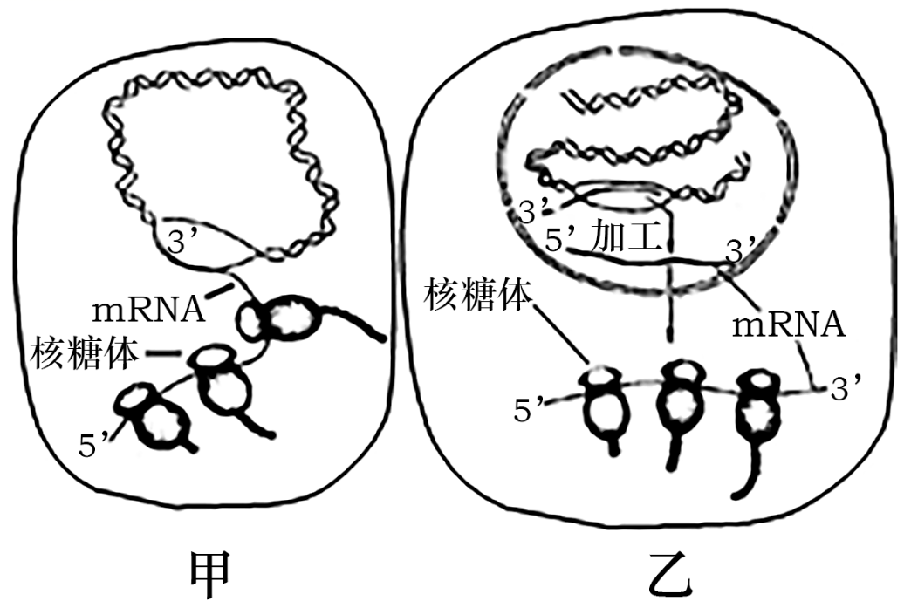
A. 图甲细胞的转录和翻译是同时进行的
B. 图乙细胞中核糖体的翻译方向是3’到5’
C. 甲乙两种生物的起始密码都编码甲硫氨酸
D. 图乙细胞中转录过程所需原料和酶均在细胞核内合成
【答案】A
【解析】
【分析】
根据甲没有成形的细胞核，乙有成形的细胞核可知，甲属于原核生物，乙属于真核生物；原核生物只有核糖体一种细胞器，没有其他的细胞器；真核生物的核孔是RNA和蛋白质等大分子物质进出细胞核的通道。
【详解】A、甲是原核生物，则转录和翻译同时进行，A正确；
B、乙细胞中翻译的方向是5’到3’，B错误；
C、甲乙两种生物的起始密码不一定都是编码甲硫氨酸，C错误；
D、转录过程所需原料为核糖核苷酸，是细胞吸收来的，转录过程所需酶为蛋白质，是在细胞质中核糖体上合成的，D错误。
故选A。
【点睛】
9. 如图所示为去除顶芽前后侧芽部位激素甲和乙的含量变化以及侧芽长度的变化情况。已知激素甲是由色氨酸经过一系列反应转化而来，激素乙的合成部位主要是根尖，下列说法错误的是（ ）
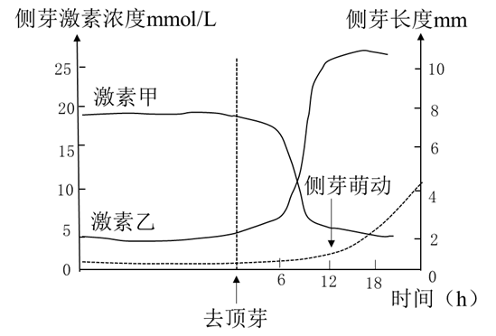
A. 激素甲、乙分别为细胞分裂素和生长素
B. 由于侧芽对生长素浓度比较敏感，因此发育受到抑制而表现出顶端优势
C. 去顶芽前，侧芽部位的激素甲来自顶芽和侧芽
D. 去顶芽后，激素甲和激素乙在侧芽的生长方面具有相同的生理效应
【答案】A
【解析】
【分析】
据图分析，正常情况下，由于顶端优势的作用，侧芽部位生长素高于顶芽，当去掉顶芽后，侧芽部位生长素浓度降低，图中符合这样变化规律的是激素甲生长素。侧芽部位生长素浓度降低，而细胞分裂素的浓度升高，说明高浓度的生长素抑制侧芽的萌动，细胞分裂素促进侧芽的萌动。
【详解】A、由题干可知激素甲是由色氨酸经过一系列反应转化而来，故激素甲为生长素；激素乙的合成部位主要是根尖，故激素乙为细胞分裂素，A错误；
B、由于侧芽对生长素浓度比较敏感，因此发育受到抑制而表现出顶端优势，B正确；
C、去顶芽前，侧芽部位的生长素既有顶芽极性运输而来也有侧芽自身产生的，C正确；
D、去除顶芽后，侧芽部位的生长素浓度降低，低浓度生长素促进生长，细胞分裂素促进细胞分裂，故两者在侧芽生长方面具有协同作用，D正确。
故选A。
【点睛】
10. 下列有关基因频率和生物进化的叙述中不正确的是（ ）
A. 生物在模式上具有多样性，在类型上具有统一性都是进化的结果
B. 自然选择导致种群基因频率发生定向改变
C. 基因突变产生新基因改变了种群的基因频率，对生物进化有重要意义
D. 在生物进化过程中，种群基因频率总是变化
【答案】A
【解析】
【分析】
现代生物进化理论的基本观点：种群是生物进化的基本单位；生物进化的实质在于种群基因频率的改变；突变和基因重组为生物进化提供原材料；自然选择决定生物进化的方向；隔离是新物种形成的必要条件。
【详解】A、生物界在类型上具有巨大的多样性，在模式上具有高度的统一性，是进化的结果，A错误；
B、在自然选择的作用下，种群中的有利变异被保存下来，并不断得到积累，控制该性状的基因的基因频率会升高，其等位基因的基因频率会降低，即导致种群基因频率发生定向改变，进而决定生物进化的方向，B正确；
C、基因突变为生物进化提供原材料，而生物进化的实质是种群基因频率的改变，因此基因突变产生新基因改变了种群的基因频率，对生物进化有重要意义，C正确；
D、生物进化的实质是种群基因频率的改变，因此在生物进化过程中，种群基因频率总是在变化，D正确。
故选A。
11. 下列有关种群、群落和生态系统叙述，错误的是（ ）
A. 种群数量接近环境容纳量K值时，种群的自然增长率为零
B. 某岛屿火灾后马尾松的水平方向上的配置状况可能表现为斑块状镶嵌
C. 次生林在演替成森林过程中群落的净初级生产量变化趋势是增加后减少再稳定
D. 存活曲线是表示种群中全部个体死亡过程和死亡情况的曲线
【答案】B
【解析】
【分析】
1.群落的垂直结构指群落在垂直方面的配置状态，其最显著的特征是成层现象，即在垂直方向分成许多层次的现象。群落的水平结构指群落的水平配置状况或水平格局，其主要表现特征是镶嵌性。
2.随时间的推移，一个群落被另一个群落代替的过程，叫做演替。演替的种类有初生演替和次生演替两种。初生演替是指一个从来没有被植物覆盖的地面，或者是原来存在过植被，但是被彻底消灭了的地方发生的演替。次生演替原来有的植被虽然已经不存在，但是原来有的土壤基本保留，甚至还保留有植物的种子和其他繁殖体的地方发生的演替。
【详解】A、种群数量接近环境容纳量K值时，出生率=死亡率，种群的自然增长率为零，A正确；
B、马尾松是个种群，水平结构是群落的分布群落的水平结构指群落的水平配置状况或水平格局，其主要表现特征是镶嵌性，B错误；
C、次生林在演替成森林过程中群落的净初级生产量变化趋势是增加后减少再稳定，C正确；
D、种群的存活曲线是表示种群中全部个体死亡过程和死亡情况的曲线，D正确。
故选B。
【点睛】
12. 下图为各种物质跨膜转运示意图，其中甲、乙、丙、丁表示各种物质，A、B表示相应蛋白质类型。下列相关叙述，正确的是（ ）
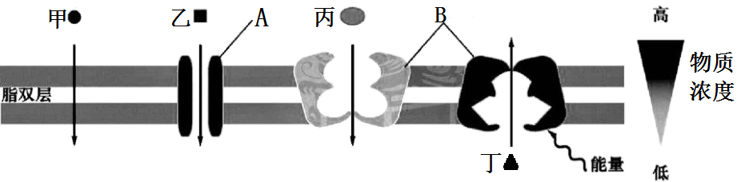
A. 蛋白质类型A、B都需要提供能量实现结构的改变
B. 蛋白质类型A参与了动作电位的形成，不参与静息电位的形成
C. 若物质乙表示水分子，则转运方向为高浓度到低浓度
D. 与物质丁一致的转运方式存在一定的特异性
【答案】D
【解析】
【分析】
图中可以看出，甲图中物质是高浓度向低浓度运输，不需要载体，不需要能量，属于自由扩散 ；乙物质是走通道运输，顺浓度运输，属于易化扩散；丙物质是载体运输，顺浓度运输，是易化扩散；丁物质拟浓度运输，需要载体和能量，是主动运输。
【详解】A、蛋白质类型A是通道蛋白，不需要提供能量实现结构的改变，A错误；
B、蛋白质类型A是通道蛋白，参与了静息电位的形成，B错误；
C、若物质乙表示水分子，则转运方向为低浓度到高浓度，C错误；
D、与物质丁一致的转运方式存在一定的特异性，D正确。
故选D。
【点睛】
13. 下列关于染色体组和染色体组型的叙述，正确的是（ ）
A. 不同物种，一个染色体组中含有的染色体数目一定不同
B. 染色体组整倍性的变化必然会导致基因数量的增加
C. 显微镜下观察有丝分裂中期细胞可观察到染色体组型图
D. 正常情况下，人类染色体组型图G组含有的染色体数量男性和女性不同
【答案】D
【解析】
【分析】
细胞中的一组非同源染色体，在形态结构和功能上各不相同，但由于携有能控制该生物生长发育的全部遗传信息，能相互协调、共同控制生物的生长、发育、遗传和变异，这样的一组染色体叫作一个染色体组。
将某种生物的体细胞内的全部染色体，按大小和形态特征进行配对、分组和排列所构成的图像，称为该生物的染色体组型；人的染色体组型图中，22对常染色体由大到小依次编号1～22号，并分为A、B、C、D、E、F、G共7组，X染色体列入C组，Y染色体列入G组。
【详解】A、不同物种，一个染色体组中含有的染色体数目可能相同，A错误；
B、染色体组整倍性的变化包括染色体组成倍增加或减少，可能会导致基因数量的成倍增加或减少，B错误；
C、对处于有丝分裂中期的染色体进行显微摄影，然后对显微照片上的染色体进行测量，根据染色体的大小、形状和着丝粒的位置等特征，通过剪贴，将它们配对、分组和排队，才可以得到染色体组型的图像， C错误；
D、正常情况下，人类染色体组型图中，男性的G组含有21～22号两对常染色体+一条Y染色体（5条染色体），女性的G组只含21～22号两对常染色体（4条染色体），D正确。
故选D。
14. 下列关于“核酸是遗传物质的证据”的叙述，正确的是（ ）
A. 噬菌体侵染细菌实验中，仅³⁵S标记组就能证明蛋白质未进入细菌
B. 离体肺炎双球菌转化实验，证明S型菌的DNA能诱导R型菌产生定向突变
C. 若让³⁵S标记的噬菌体侵染含³²P标记的细菌，子代噬菌体的DNA有放射性，蛋白质有放射性
D. 从烟草花叶病毒的感染实验中可知：RNA病毒的RNA可以单独感染宿主细胞
【答案】A
【解析】
【分析】
T₂噬菌体侵染细菌的实验步骤：分别用³⁵S或³²P标记噬菌体→噬菌体与大肠杆菌混合培养→噬菌体侵染未被标记的细菌→在搅拌器中搅拌，然后离心，检测上清液和沉淀物中的放射性物质；³⁵S标记组放射性主要在上清液，说明噬菌体蛋白质外壳没有进入大肠杆菌，³²P标记组放射性主要在沉淀中，说明DNA进入了大肠杆菌。
【详解】A、³⁵S标记组放射性主要在上清液，说明噬菌体蛋白质外壳没有进入大肠杆菌，A正确；
B、离体细菌转化实验，证明S型细菌的DNA能诱导R型细菌发生基因重组转化为S型细菌，B错误；
C、³⁵S标记的噬菌体侵染大肠杆菌，因为噬菌体的蛋白质外壳不进入细菌，子代噬菌体的蛋白质外壳和DNA原料来自于细菌，因此子代噬菌体蛋白质无放射性，DNA有放射性，C错误；
D、RNA只是一种化合物，不具有生物的特性，只能是RNA进入宿主细胞，重新合成病毒之后才具有感染或侵染的能力。
故选A。
【点睛】本题考察人类对遗传物质的探索历程，对于此类试题，细节较多，从实验原理、实验方法、现象及结论，要求学生注意平时的积累。
15. 图一为①②③④四个神经元部分结构组成，图二中甲、乙、丙三条曲线为不同刺激引起神经元④上的电位变化。下列回答正确的是（ ）
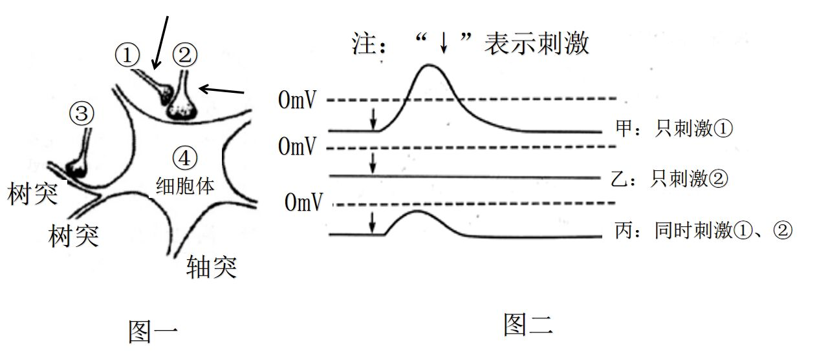
A. 图中四个神经元之间构成四种不同结构类型的突触
B. 同时刺激①、②时，神经元④的膜内外电位是外负内正
C. 当①②③均不释放神经递质时，④的膜电位为静息电位
D. 组织液中Na⁺浓度增加，神经元②受到适宜刺激后，动作电位变小
【答案】C
【解析】
【分析】
分析图示，图一中有4个神经元，神经元①②的轴突末梢构成了轴突—轴突型突触，神经元②的轴突末梢与神经元④的细胞体构成了轴突—细胞体型突触，神经元③的轴突末梢与神经元④的树突构成了轴突—树突型突触；图二中，只刺激①神经元④上会产生超过阈值的动作电位，只刺激②神经元④电位不变化，同时刺激①②，神经元④上产生不超过阈值的动作电位，说明单独刺激②会使②释放抑制性递质，而刺激①，会使神经元②释放兴奋性递质。
【详解】A、分析图示可知，图中四个神经元之间构成三种不同结构类型的突触，即轴突—轴突型、轴突—细胞体型、轴突—树突型，A错误；
B、同时刺激①②时，神经元④并没有形成大于0mV的动作电位，则神经元④的膜内外电位仍为外正内负，B错误；
C、当①②③均不释放神经递质时，④未接收化学信号，膜电位为外正内负的静息电位，C正确；
D、动作电位的形成是Na⁺通过钠离子通道协助扩散内流的结果，若组织液中Na⁺浓度增加，细胞内外Na⁺浓度差增大，神经元②受到适宜刺激后，Na⁺内流量增加，则动作电位变大，D错误。
故选C。
16. 下列关于细胞生命历程的叙述，错误的是（ ）
A. 细胞分化会导致细胞结构的稳定变化
B. 衰老细胞中也有表达活性较强的基因
C. 细胞可以接受细胞外信号引发凋亡
D. 癌细胞因丢失基因导致粘连蛋白减少
【答案】D
【解析】
【分析】
1、衰老细胞的特征：（1）细胞内水分减少，细胞萎缩，体积变小，但细胞核体积增大，染色质固缩，染色加深；（2）细胞膜通透性功能改变，物质运输功能降低；（3）细胞色素随着细胞衰老逐渐累积；（4）有些酶的活性降低；（5）呼吸速度减慢，新陈代谢减慢。
2、细胞凋亡是由基因决定的细胞编程序死亡的过程，在成熟的生物体内，细胞的自然更新、被病原体感染的细胞的清除，是通过细胞凋亡完成的。
3、细胞分化是指在个体发育中，由一个或一种细胞增殖产生的后代，在形态，结构和生理功能上发生稳定性差异的过程。
4、癌细胞的主要特征：（1）失去接触抑制，能无限增殖；（2）细胞形态结构发生显著改变；（3）细胞表面发生变化，细胞膜上的糖蛋白等物质减少，导致细胞间的黏着性降低。
【详解】A、细胞分化会导致细胞形态、结构和功能发生稳定性差异，A正确；
B、衰老细胞也有表达活性较强的基因，如控制细胞衰老的基因，B正确；
C、细胞凋亡是细胞的编程性死亡，细胞也可以接受细胞外信号引发凋亡，C正确；
D、细胞内原癌基因和抑癌基因突变会引发细胞癌变，癌变细胞基因并未丢失，D错误。
故选D。
17. 我国自主研制的新冠病毒疫苗（Ad5-nCoV疫苗）已完成，接种疫苗受试者体内产生了针对病毒的特异性细胞免疫反应。下列与此相关的叙述正确的是（ ）
A. 人类感染新冠病毒后会引起严重的免疫缺乏病
B. 新冠病毒在人体细胞中的遗传信息传递过程可表示为：RNA→蛋白质、RNA→RNA
C. 接种新冠病毒疫苗后，人体通过记忆细胞可直接消灭入侵的新冠病毒
D. 新冠病毒通过跨膜的主动转运方式进入寄主细胞
【答案】B
【解析】
【分析】
1、体液免疫过程为：（1）感应阶段：除少数抗原可以直接刺激B细胞外，大多数抗原被吞噬细胞摄取和处理，并暴露出其抗原决定簇；吞噬细胞将抗原呈递给T细胞，再由T细胞呈递给B细胞；（2）反应阶段：B细胞接受抗原刺激后，开始进行一系列的增殖、分化，形成记忆细胞和浆细胞；（3）效应阶段：浆细胞分泌抗体与相应的抗原特异性结合，发挥免疫效应。
2、细胞免疫过程为：（1）感应阶段：吞噬细胞摄取和处理抗原，并暴露出其抗原决定簇，然后将抗原呈递给T细胞；（2）反应阶段：T细胞接受抗原刺激后增殖、分化形成记忆细胞和效应T细胞，同时T细胞能合成并分泌淋巴因子，增强免疫功能．（3）效应阶段：效应T细胞发挥效应。
【详解】A、人类感染艾滋病病毒后会引起严重的免疫缺乏病，A错误；
B、新冠病毒是RNA病毒，在人体细胞中的遗传信息传递过程可表示为：RNA→蛋白质、RNA→RNA，B正确；
C、接种新冠病毒疫苗后，人体通过记忆细胞增殖分化出浆细胞，浆细胞产生抗体可直接与新冠病毒结合，C错误；
D、新冠病毒通过跨膜的胞吐进入寄主细胞，D错误。
故选B。
18. 下图所示为细胞内溶酶体发挥作用的几种方式。据图分析，下列说法错误的是（ ）
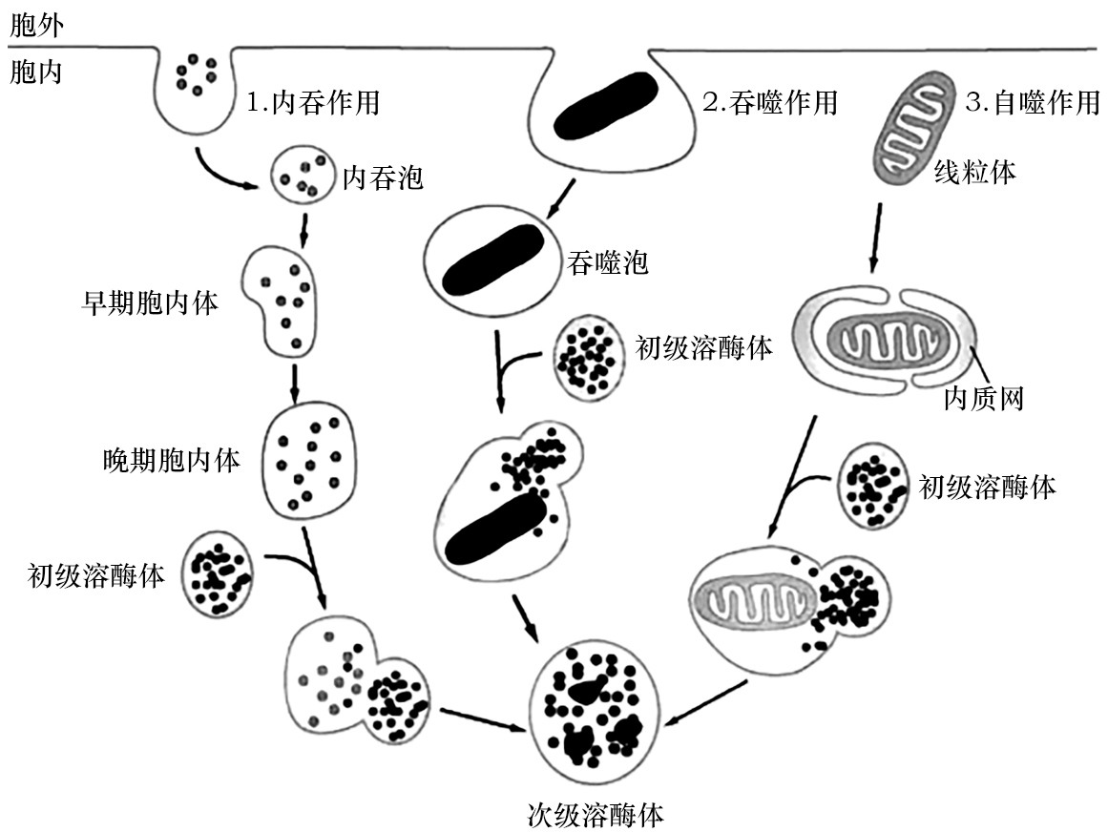
A. 溶酶体的存在保证了细胞结构的完整性
B. 溶酶体发挥作用需要借助于单位膜的选择透性
C. 溶酶体内存在磷脂水解酶
D. 内质网可参与细胞的自噬作用
【答案】B
【解析】
【分析】
溶酶体是在动物、真菌和某些植物的细胞中含有的一些由单位膜包被的小泡，是高尔基体断裂后形成的，其内含有60种以上的水解酶，能催化多糖、蛋白质、脂质、DNA和RNA等的降解。溶酶体的功能是消化细胞从外界吞入的颗粒和细胞自身产生的碎渣。由图示可知，溶酶体发挥作用通过内吞作用、吞噬作用和自噬作用三种方式。
【详解】A、溶酶体的存在说明细胞中的一些分解反应局限在某种由膜包被的结构中进行，对保证细胞中其他结构的完整性具有重要意义，A正确；
B、由图示可知，溶酶体发挥作用是通过与吞噬泡、内吞泡和内质网包裹细胞器形成的囊泡的膜的融合，进而与这些小泡融合，不需要借助单位膜的选择透性，B错误；
C、溶酶体内存在磷脂水解酶，能催化细胞器膜上的磷脂降解，C正确；
D、由图示可知，在细胞的自噬作用过程，内质网能包裹细胞内衰老、损伤的细胞器形成囊泡，然后与溶酶体融合，使溶酶体中的酶分解这些细胞器，D正确。
故选B。
19. 酶的作用受到许多因素的影响，其中温度是一个重要因素。下列关于温度和酶的作用关系的叙述，错误的是（ ）
A. 在一定温度基础上适当升温都会促进酶的催化效率
B. 若不考虑酶，化学反应本身也会随温度变化而变化
C. 酶表现出最适温度的原因是因为酶本身随温度升高变性速率加快
D. 低温处理酶后，酶结构不发生变化，恢复室温后仍然能起作用
【答案】C
【解析】
【分析】
1.影响酶促反应速率的因素主要有：温度、pH、底物浓度和酶浓度。
（1）温度（pH）能影响酶促反应速率，在最适温度（pH）前，随着温度（pH）的升高，酶活性增强，酶促反应速率加快；到达最适温度（pH）时，酶活性最强，酶促反应速率最快；超过最适温度（pH）后，随着温度（pH）的升高，酶活性降低，酶促反应速率减慢。另外低温酶不会变性失活，但高温、pH过高或过低都会使酶变性失活。
（2）底物浓度能影响酶促反应速率，在一定范围内，随着底物浓度的升高，酶促反应速率逐渐加快，但由于酶浓度的限制，酶促反应速率达到最大值后保持相对稳定。
（3）酶浓度能影响酶促反应速率，在底物充足时，随着酶浓度的升高，酶促反应速率逐渐加快。
2.酶的特性：
（1）高效性：酶的催化效率大约是无机催化剂的10⁷～10¹³倍。
（2）专一性：每一种酶只能催化一种或一类化学反应。
（3）作用条件较温和：高温、过酸、过碱都会使酶的空间结构遭到破坏，使酶永久失活；在低温下，酶的活性降低，但不会失活。
【详解】A、温度不仅能直接提高反应速率，也能使酶分子的活性升高，所以一定范围内温度升高，酶促反应能加快，A正确；
B、若不考虑酶，化学反应本身也会随温度变化而变化，B正确；
C、一定范围内酶的活性随温度的升高而升高，超过一定温度，酶本身会随温度升高而发生热变性，温度越高酶变性速率越快，直到失去活性，C错误；
D、在低温条件下，酶的分子结构比较稳定，有利于酶的长期保存，温度恢复到最适温度后活性能够恢复，D正确。
故选C。
【点睛】
20. 果蝇（2N＝8）的某一个精原细胞进行减数分裂时发生了一次异常，现分别检测了其分裂进行至T₁、T₂、T₃时期的三个细胞中染色体、DNA、染色单体的数量，结果如图，下列叙述错误的是（ ）
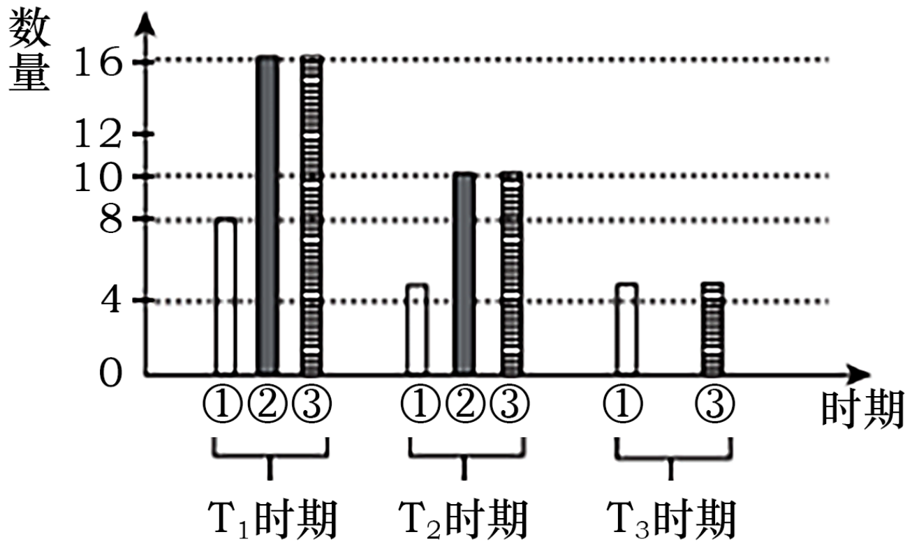
A. 基因重组会发生在T₁时期
B. 最终形成的4个精细胞中染色体数正常个数为2
C. T₂时期对应的这个细胞可能仍含有等位基因
D. T₃时期对应的这个细胞中Y染色体的数量可能为0、1
【答案】B
【解析】
【分析】
分分析题图：该图T1时期①：②：③=1：2：2，其中①=8为染色体，②是染色单体，③为DNA，所以T1时期为、中期、后期；T2时期①=5，为减数第二次分裂前期、中期；T3时期没有②染色单体，染色体和DNA含量为5，为精子。
【详解】A、“交又互换”的现象发生在减数第一次分裂的前期，可能出现在T₁时期，属于基因重组，A正确；
B、由于T₂时期①②③的数量分别是5、10、10，说明减数第一次分裂时出现了异常，一对同源染色体分到了一个次级精母细胞中去，产生了染色体数为3和5的两个次级精母细胞，它们进行正常的减数第二次分裂，最终形成的4个精子染色体数分别是3、3、5、5，没有一个精子的染色体数是正常的，B错误；
C、由于一对同源染色体未分离，因此在这个次级精母细胞中仍然存在同源染色体，也就可能存在等位基因，C正确；
D、由于减数第一次分裂异常，产生的次级精母细胞可能没有Y染色体，也可能有一条Y染色体，所以T₃时期对应的这个细胞中Y染色体的数量可能为0、1，D正确。
故选B。
【点睛】
21. 在探究环境因素对光合作用的影响的活动中，选用某植物幼苗，用含有100 mmol/L NaCl的完全营养液进行培养，测定其光合作用速率和气孔导度，结果如图所示。请据图分析，下列说法正确的是（ ）
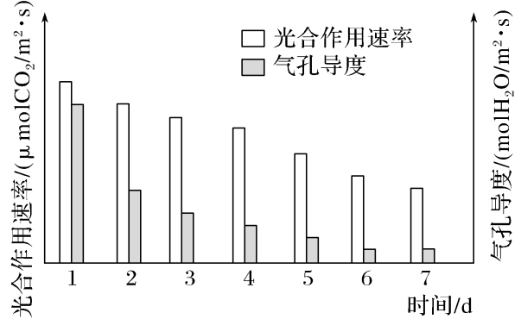
A. 由实验记录图可知，该实验未设置对照
B. NaCl处理导致光合作用速率下降原因很可能是气孔导度下降
C. 该实验测量光合速率的指标是单位时间内CO₂的吸收量
D. 气孔导度的改变是由于保卫细胞失水引起，与激素无关
【答案】B
【解析】
【分析】
由题图可知，采用含100mmo/NaCl的完全营养液进行培养时，植物幼苗的光合作用速率及气孔导度随处理时间的延长均减小。
【详解】A、据图可知，实验设计的不同组别间可形成相互对照，A错误；
B、从柱形图中可以看到NaCl处理导致光合作用速率及气孔导度下降，且随处理时间的延长，抑制作用越明显，故可推知NaCl处理导致光合作用速率下降的原因很可能是气孔导度下降，B正确；
C、光合作用的原料是CO₂，产物是O₂和有机物，故测量光合作用速率的指标可用产物的生成速率，该实验测量光合速率的指标是气孔导度，C错误；
D、在100 mmol/L NaCl的处理条件下，外界环境渗透压增大，细胞处于逆境，相关激素会参与调节过程，故气孔导度的改变有激素调节的作用，D错误。
故选B。
22. 下列关于现代生物科技的叙述，错误的是（ ）
A. 乙肝抗原可以利用基因工程在酵母菌或哺乳动物细胞内表达制备
B. 可利用外植体直接进行液体悬浮培养制备胚性细胞
C. 核移植前对体细胞进行营养限制培养有利于细胞发生分化
D. 胚胎移植不能移植在输卵管以防止输卵管堵塞
【答案】A
【解析】
【分析】
1、全能性是指已经分化的细胞仍然具有发育成完整植株的潜能．细胞具有全能性的原因：生物体的每一个细胞都包含有该物种所特有的全套遗传物质，都有发育成为完整个体所必需的全部基因，从理论上讲，生物体的每一个活细胞都应该具有全能性。
2、动物细胞培养一般采用幼龄动物的组织或器官，原因是幼龄动物生命力旺盛，细胞分裂能力强。
3、哺乳动物核移植可以分为胚胎细胞核移植（比较容易）和体细胞核移植（比较难）。
【详解】A、乙肝抗原可以利用基因工程在酵母菌等工程菌细胞中表达，由于哺乳动物细胞内基因选择性表达，不一定能表达乙肝抗原基因，A错误；
B、植物愈伤组织是外植体经过脱分化过程形成的，而脱分化的实质是恢复全能性的过程，因此植物外植体经液体悬浮培养可以得到具有胚性细胞特征的单细胞，B正确；
C、胚胎干细胞全能性高，因此选择胚胎细胞作为核供体进行核移植可提高克隆动物的成功率，核移植前对体细胞进行营养限制培养有利于细胞发生分化，C正确；
D、胚胎移植应将早期胚胎植入子宫，不能移植在输卵管以防止输卵管堵塞，D正确。
故选A 。
23. 已知甲、乙两种遗传病均为单基因遗传病，图示为两个家庭的系谱图，本家庭中的成员均不携带对方家庭的致病基因。图甲中3和4为双胞胎。有关叙述错误的是（ ）
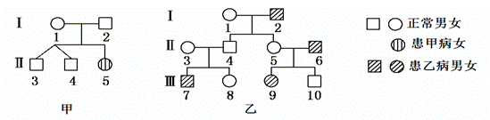
A. 乙图中4与10的基因型相同
B. 若甲中的3、4为异卵双生，则二者基因型不相同的概率为4/9
C. 若乙中的4携带致病基因，则8的一个初级卵母细胞中可能含有1个或2个致病基因
D. 若乙中的4不携带致病基因，则甲的4与乙的8婚配，所生孩子完全不携带致病基因的概率为1/2
【答案】C
【解析】
【分析】
据图判断，图甲中1、2号个体正常，女儿5号患病，说明该病是常染色体隐性遗传病；乙图中II3和II4没有乙病，而其儿子有病，该病是隐性遗传病，但可能是常染色体隐性遗传病也可能是伴X隐性遗传病。
【详解】A、10号个体没有病但其父亲都有病，无论是哪种隐性遗传病，他们的基因型都可能相同，A正确；
B、甲图中双亲都没有病，而5号个体有病，说明该病是常染色体隐性遗传病，5号的基因型为aa，则1和2的基因型都是Aa，如果3、4为异卵双生，基因型为1/3AA、2/3Aa，则二者基因型不相同的概率为4/9，B正确；
C、如果中的4携带致病基因，说明该病是常染色体隐性遗传病，8有1/3是纯合子，2/3是该病携带者，其一个初级卵母细胞中可能含有2个或0个致病基因，C错误；
D、若乙中的4不携带致病基因，说明该病是伴X隐性遗传病，则甲的4有1/3AAX^{B}Y，2/3AaX^{B}Y与乙的8即1/2AAX^{B}X^{B}、1/2AAX^{B}X^{b}婚配，所生孩子不携带甲病致病基因的概率是1-2/3×1/2=2/3，不患携带乙病的概率是1-1/2×1/2=3/4，那么完全不携带致病基因的概率为2/3×3/4=1/2，D正确。
故选C。
【点睛】
24. 现有两个不同类型的陆地自然生态系统I和Ⅱ，各营养级生物数量的相对值如图所示，若流入I和Ⅱ的总能量相同，据图分析相关说法正确的是（ ）
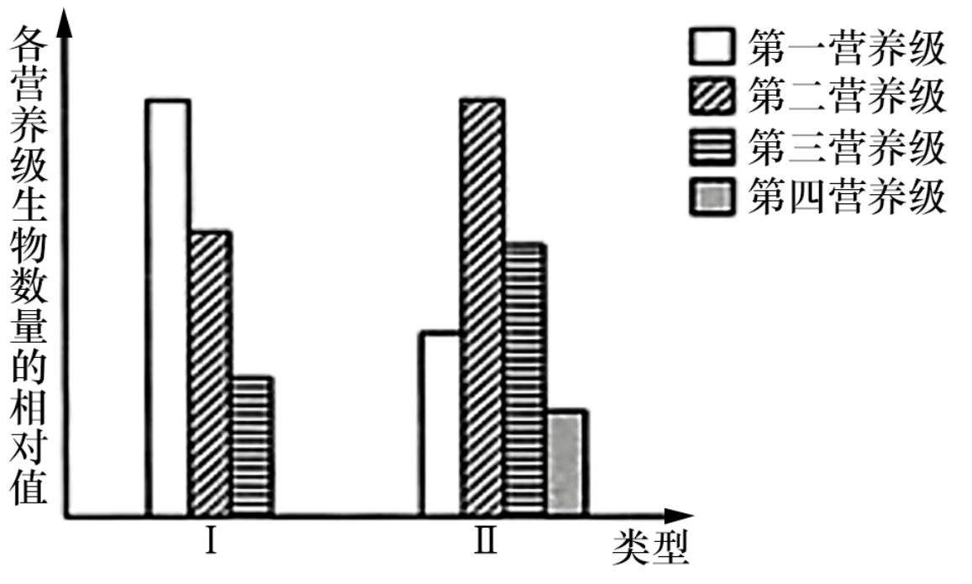
A. 自然生态系统I和Ⅱ之间的抵抗外界干扰能力的大小关系是I小于Ⅱ
B. 流经生态系统的总能量为生产者营养级同化的总能量
C. I中现存消费者的总能量等于Ⅱ中现存消费者的总能量
D. 碳在生态系统中的含量，不能通过碳循环的自我调节机制得到调整
【答案】B
【解析】
【分析】
分析柱状图：生态系统I有三个营养级，生态系统Ⅱ有四个营养级，在生产者含有的总能量相同的前提下，生态系统I营养级少、食物链较短，能量流动过程中散失的能量少，而生态系统Ⅱ营养级多、食物链较长，能量流动过程中散失的多，因此生态系统I中现存的消费者的总能量大于生态系统Ⅱ中现存的消费者的总能量，但消费者所含总能量均小于生产者所含有的能量；生产者含有的总能量相同时，营养级数越多、传递效率越高。
【详解】A、根据图无法判断Ⅰ和Ⅱ两个生态系统的生物多样性及食物网的复杂程度，因此无法判断Ⅰ和Ⅱ抗外界干扰能力的大小关系，A错误；
B、流经生态系统的总能量为生产者营养级同化的总能量，B正确；
C、由以上分析可知，Ⅰ中现存的消费者的总能量大于Ⅱ中现存的消费者的总能量，C错误；
D、碳在生态系统中的含量，都能通过碳循环的自我调节机制得到调整，并恢复到原来的平衡状态，D错误。
故选B。
【点睛】本题结合柱形图，考查生态系统的功能，重点考查生态系统的能量流动，要求考生识记生态系统中能量流动的过程及特点，掌握能量传递效率的相关计算，能结合图中信息准确判断各选项，属于考纲理解和应用层次的考查。
25. 当人提起重物时，会发生复杂的神经调节，下图是表示该反射通路的简图，首先大脑皮层发出冲动，可以引起α神经元、γ神经元兴奋，进而引起骨骼肌中的梭外肌纤维（肌纤维即肌细胞）收缩，从而提起重物。已知图中突触释放的神经递质均为兴奋性递质。下列说法错误的是（ ）
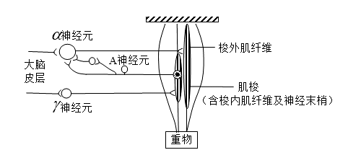
A. α神经元兴奋时，兴奋可以传递给梭外肌纤维，但不能传递给A神经元
B. γ神经元兴奋，肌梭能感受梭内肌纤维收缩，产生兴奋并传导给A神经元，最终会使骨骼肌收缩的力量增强
C. 从反射弧结构组成的角度分析，肌梭是感受器和效应器
D. A神经元属于传出神经元
【答案】D
【解析】
【分析】
反射弧包括：感受器、传入神经、神经中枢、传出神经、效应器。兴奋在离体神经纤维上的传导是双向的，在反射弧中的传递是单向的，这是由突触的特殊结构决定的，兴奋只能由突触前膜经突触间隙作用于突触后膜上的特异性受体，引起下一神经元的兴奋或抑制。
【详解】A、由图示可以看出，α神经元兴奋时，兴奋可以传递给梭外肌纤维，但不能传递给A神经元，其原因是兴奋在突触处只能单向传递，α神经元为传出神经元，兴奋能传递给效应器，但不能逆向传递给A神经元，A正确；
B、γ神经元兴奋，肌梭能感受梭内肌纤维收缩，产生兴奋并传导给A神经元，最终会使骨骼肌收缩的力量增强，B正确；
C、从反射弧结构组成的角度分析，肌梭中（含梭内肌纤维和神经末梢），所以既有感受器也有效应器，C正确；
D、A神经元接受来自肌梭的信号，属于传入神经元，D错误。
故选D。
二、非选择题
26. 请回答生态系统有关问题：
（1）生态系统中各营养级之间的某种数量关系，可采用______________单位。
（2）请从生态系统的能量流动角度阐述除草的原理。________________________。
（3）某池塘生态系统中，二级消费者鱼同化能量的去向，除流向三级消费者的能量，还包括______________的能量。同时调查发现第一和第二营养级间的能量传递效率远低于10%，根据生态系统中能量关系，该池塘底泥中有机物的总量变化趋势是_____________（填增加、减少、不变）。
（4）人工湿地植物一般宜选用本地物种，避免____________________，以保证当地生态系统的安全。
（5）判断人工湿地系统污水处理能力，应对水质进行检测。测量的项目可以包括______________________________________________。（答至少4个项目）
【答案】 (1). 生物量单位或能量单位或个体数量单位 (2). 改变能量流动的方向，其他合理答案也可 (3). 呼吸散失、被分解者利用 (4). 增加 (5). 外来物种入侵 (6). 温度、pH、溶解氧、硝酸盐、磷酸盐、悬浮颗粒、不溶性颗粒、细菌含量及水中微生物种类、数量
【解析】
【分析】
1.生态系统的结构包括生态系统的组成成分和营养结构，组成成分又包括非生物的物质和能量，生产者、消费者和分解者，营养结构就是指食物链和食物网。生产者主要指绿色植物和化能合成作用的生物，消费者主要指动物，分解者指营腐生生活的微生物和动物。
2.生态系统的能量流动：生态系统中能量的输入、传递、转化和散失的过程，输入生态系统总能量是生产者固定的太阳能，传递沿食物链、食物网，散失通过呼吸作用以热能形式散失的。
【详解】（1）生态系统中各营养级之间的某种数量关系，可采用生物量单位或能量单位或个体数量单位。
（2）杂草与农作物因争夺水分、无机盐和光照而发生竞争，除草能使水分、无机盐和光照等供给农作物，改变能量流动的方向，从而使能量持续有效地流向对人类有益的方面。
（3）生态系统中能量流经第二营养级的分析：初级消费者摄入第一营养级的能量=初级消费者同化量+粪便量，初级消费者同化量=呼吸消耗量和用于初级消费者生长发育的量，初级消费者生长发育量=刺激消费者的摄入量+被分解者利用的量，因此池塘生态系统中，二级消费者鱼同化能量的去向，除流向三级消费者的能量，还包括呼吸散失、被分解者利用的能量。第一和第二营养级间的能量传递效率远低于10%，池塘中的浮游植物沉底，被湖中分解者利用导致第一和第二营养级间的能量传递效率远低于10%，由此可知泥土中有机物的总量变化趋势是增加。
根据生态系统中能量关系，该池塘底泥中有机物的总量变化趋势是增加。
（4）人工湿地植物一般宜选用本地物种，避免外来物种入侵，以保证当地生态系统的安全。
（5）判断人工湿地系统污水处理能力，应对水质进行检测。测量的项目可以包括温度、pH、溶解氧、硝酸盐、磷酸盐、悬浮颗粒、不溶性颗粒、细菌含量及水中微生物种类、数量。
【点睛】本题考查生态系统结构和功能，意在考查学生的识记能力和判断能力，运用所学知识综合分析问题和解决问题的能力。
27. 苋菜中含有丰富的钙、铁、磷等矿物成分，其中的铁很高，比以“高铁含量”著称的菠菜还要多上一倍。钙更是有非常高的水平，堪称鲜蔬中之最；同时苋菜中还有较多的磷以及钾、锌、铜和锰等。
（1）苋菜红色的叶片是因为细胞内的___________中存在花青素引起的，其叶肉细胞中也存在叶绿体。为了进一步研究苋菜中的色素及功能，需要在研磨时加入____________、碳酸钙、乙醇和水。过滤后取滤液，加入有机溶剂进行萃取，并在分液漏斗中分液，发现上层呈_____色。
（2）撕取部分叶肉细胞进行观察，显微镜下观察发现叶绿体分布在______________之间。为了加快叶绿体的流动速度，可以进行_________________________处理。
（3）撕取苋菜叶片下表皮进行观察，可以观察到气孔，若通过引流法加入0．3 g/mL蔗糖溶液，可以观察到气孔逐渐_____________（填打开或关闭），原因是保卫细胞发生了______________。
【答案】 (1). 液泡 (2). 二氧化硅 (3). 绿 (4). 液泡膜与细胞膜 (5). 适当加热/适当增强光照 (6). 关闭 (7). 渗透失水
【解析】
【分析】
（1）细胞膜保护细胞内部结构，控制细胞内外物质的进出。对物质具有选择透过性。
（2）液泡内的细胞液中溶解着多种物质，如营养物质、有味道的物质、色素等。
（3）叶绿体色素的提取和分离实验：
①提取色素原理：色素能溶解在酒精或丙酮等有机溶剂中，所以可用无水酒精等提取色素。
②分离色素原理：各色素随层析液在滤纸上扩散速度不同，从而分离色素．溶解度大，扩散速度快；溶解度小，扩散速度慢。
③各物质作用：无水乙醇或丙酮：提取色素；层析液：分离色素；二氧化硅：使研磨得充分；碳酸钙：防止研磨中色素被破坏。
④结果：滤纸条从上到下依次是：胡萝卜素（最窄）、叶黄素、叶绿素a（最宽）、叶绿素b（第2宽），色素带的宽窄与色素含量相关。
【详解】（1）液泡中存在花青素使得苋菜叶片是红色，其叶肉细胞中也存在叶绿体。提取苋菜中光合色素，需要在研磨时加入二氧化硅、碳酸钙、乙醇和水。过滤后取滤液，加入有机溶剂进行萃取，并在分液漏斗中分液，发现上层呈绿色。
（2）叶绿体是细胞器，分布在液泡膜与细胞膜之间。进行适当加热或者适当增强光照处理可以加快叶绿体的流动速度。
（3）撕取苋菜叶片下表皮进行观察，可以观察到气孔，若通过引流法加入0．3 g/mL蔗糖溶液，可以观察到气孔逐渐关闭，原因是保卫细胞发生了渗透失水。
【点睛】本题考查叶绿体中色素的提取和分离，对于此类试题，需要考生注意的细节较多，如实验的原理、实验采用的试剂及试剂的作用、实验现象及结论等，需要考生在平时的学习过程中注意积累。
28. 果蝇有一种缺刻翅的变异类型，这种变异是由染色体上某个基因（记为B或b）突变引起的，并且有纯合致死效应。已知在果蝇群体中不存在缺刻翅的雄性个体。另一对位于常染色体上的基因A和a分别控制有翅和无翅性状，存在显性纯合致死现象。用缺刻翅雌果蝇与正常翅雄果蝇杂交，然后让F₁中雄雌果蝇自由交配得F₂。回答下列问题：
（1）控制缺刻翅这一性状基因位于_____染色体上。亲本中缺刻翅雌果蝇的基因型为_________________。
（2）F₁表现型及比例为______________________________。F₂中无翅群体比例为___________，F₂中B的基因频率为___________。
（3）若只考虑B-b基因，用遗传图解表示子一代中缺刻翅雌果蝇和子一代中雄果蝇杂交得到子代的过程。______________
【答案】 (1). X (2). AaX^{B}X^{b} (3). 缺刻翅雌果蝇：正常翅雌果蝇：无翅雌果蝇：正常翅雄果蝇：无翅雄果蝇=2：2：2：2：1 (4). 1/2 (5). 1/11 (6). 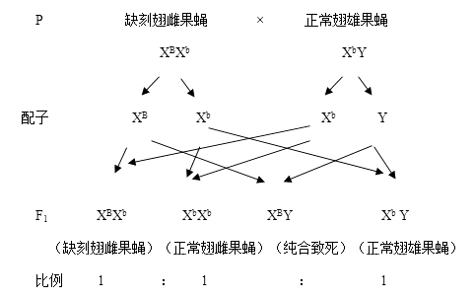
【解析】
【分析】
根据题意分析可知：变异是由染色体上某个基因突变引起的，并且有纯合致死效应，推测缺刻翅是显性突变，根据在果蝇群体中不存在缺刻翅的雄性个体，推测缺刻翅的突变与性别有关，位于X染色体上，因此缺刻翅雌果蝇的基因型为X^{B}X^{b}，正常翅雄果蝇的X^{b}Y，纯合致死的基因型X^{B}X^{B}和X^{B}Y。梳理相关知识点，根据选项描述结合基础知识做出判断。
【详解】（1）根据题意分析可知：变异是由染色体上某个基因突变引起的，并且有纯合致死效应，推测缺刻翅是显性突变，根据在果蝇群体中不存在缺刻翅的雄性个体，推测缺刻翅的突变与性别有关，位于X染色体上。由分析可知，亲本中缺刻翅雌果蝇的基因型为AaX^{B}X^{b}。
（2）因为雄果蝇的体细胞中只有一条X染色体，X^{B}Y视作纯合子，且有致死效应，所以果蝇群体中不存在缺刻翅雄性个体。由题意可知，AA致死，用缺刻翅雌果蝇（AaX^{B}X^{b}）与正常翅雄果蝇（AaX^{b}Y）杂交，获得F₁：有翅2/3Aa，无翅1/3aa，雌果蝇为1/2X^{B}X^{b}、1/2X^{b}X^{b}，雄果蝇为X^{b}Y（X^{B}Y致死），缺刻翅雌果蝇：正常翅雌果蝇：无翅雌果蝇：正常翅雄果蝇：无翅雄果蝇=2：2：2：2：1。2/3Aa和1/3aa，A=1/3，a=2/3，F₂中AA=1/9（致死），Aa=2×1/3×2/3=4/9，aa=4/9，则有翅和无翅=1:1。用缺刻翅雌果蝇（X^{B}X^{b}）与正常翅雄果蝇（X^{b}Y）杂交，获得F₁：雌果蝇为1/2X^{B}X^{b}、1/2X^{b}X^{b}，产生雌配子为1/4X^{B}、3/4X^{b}，雄果蝇为X^{b}Y（X^{B}Y致死），产生雄配子为1/2X^{b}、1/2Y，F₁中雄雌果蝇自由交配得F₂；F₂为1/8X^{B}X^{b}：3/8X^{b}X^{b}：1/8X^{B}Y（致死）：3/8X^{b}Y=1：3：1：3，因此F₂中B的基因频率为1/[(1+3)×2+3]=1/11。
（3）遗传图解如下：
【点睛】本题考查伴性遗传的相关知识，意在考查学生的识记能力和判断能力，运用所学知识综合分析问题的能力。
29. （一）柚子为芸香科柑橘属植物，果肉浓甜，果皮肥厚，人们不仅可以用果肉制备果酒，还可以从抽皮中提取果胶。请回答以下问题：
（1）果酒制作的菌种是酵母菌，在分离和纯化酵母菌时对培养基要采用_____灭菌，在用液体培养基扩大培养酵母菌时，需要不断振荡和搅拌，其目的是________________。
（2）制备柚子果酒时，先要对柚子榨汁并用_______调整甜度，然后将调整好甜度的柚子果汁放90℃恒温水浴锅内。若获得的发酵液中酒精浓度较低，而酵母菌的数量却很多，则导致该结果出现的原因可能是________________________。
（3）若利用柚子果皮制取果胶，需预先将柚子果皮在沸水中浸泡一段时间，目的是____________。研磨、萃取获得果胶初提物，并用无水乙醇处理，使其__________，获得果胶干制品。
（4）果胶能与3，5-二甲苯酚发生反应，产生红色物质。研究人员利用果胶的这一性质，可通过测定溶液的_______________来进行果胶含量的测定。测定前，需用活性炭对果胶进行_____处理。测定时，标准液和样本液测定时需保证_____（答2点即可）等一致。
（二）现代生物科技是当前的科研热门，请回答下列问题。
（1）制备抗虫棉时，利用了Ti质粒，需要将抗虫基因整合到Ti质粒的_____________内部，原因是____________________。
（2）在单克隆抗体制备过程中，利用__________________筛选出浓度为10个/mL的杂交瘤细胞，则需要将______mL杂交瘤细胞悬浮液加入到多孔培养板进行克隆培养，并进一步进行抗体检验。抗体检验的目的是________________________________________。
（3）不同植物的原生质体融合技术_____________（填属于或不属于）植物细胞工程。而胚胎干细胞培养______________（填属于或不属于）胚胎工程范畴。哺乳动物胚胎体外培养后需要进行胚胎移植的原因是____________________________。
【答案】 (1). 高压蒸汽 (2). 增加培养基中的氧气浓度，以促进酵母菌的繁殖 (3). 蔗糖 (4). 培养过程中密封性不好，混入了氧气 (5). 使果胶酶热变性失活，避免果胶被水解 (6). 脱水 (7). 光密度值 (8). 脱色 (9). 波长、光程 (10). T-DNA (11). T-DNA片段可以整合到染色体DNA上 (12). 选择培养基/HAT培养基 (13). 0．1 (14). 筛选出能产生目标抗体的杂交瘤细胞 (15). 属于 (16). 属于 (17). 现阶段无法进行全体外胚胎培养
【解析】
【分析】
1、将目的基因导入受体细胞：根据受体细胞不同，导入的方法也不一样．将目的基因导入植物细胞的方法有农杆菌转化法、基因枪法和花粉管通道法；将目的基因导入动物细胞最有效的方法是显微注射法；将目的基因导入微生物细胞的方法是感受态细胞法。
2、单克隆抗体的制备
（1）制备产生特异性抗体的B淋巴细胞：向免疫小鼠体内注射特定的抗原，然后从小鼠脾内获得相应的B淋巴细胞
（2）获得杂交瘤细胞
①将鼠的骨髓瘤细胞与脾细胞中形成的B淋巴细胞融合；
②用特定的选择培养基筛选出杂交瘤细胞，该杂种细胞既能够增殖又能产生抗体．
（3）克隆化培养和抗体检测
（4）将杂交瘤细胞在体外培养或注射到小鼠腹腔内增殖
（5）提取单克隆抗体：从细胞培养液或小鼠的腹水中提取
3、果酒的制作原理：酵母菌在无氧的条件下进行无氧呼吸，产生酒精和CO₂。
4、果胶酶可以将果胶（多聚半乳糖醛酸）分解成小分子半乳糖醛酸。
【详解】（一）（1）在分离和纯化酵母菌时，对培养基要采用高压蒸汽法灭菌；在用液体培养基扩大培养酵母菌时，需要不断振荡和搅拌，其目的是增加培养基中的氧气浓度，以促进酵母菌的繁殖。
（2）制备柚子果酒时，先要对柚子榨汁并用蔗糖调整甜度；若获得的发酵液中酒精浓度较低，而酵母菌的数量却很多，则导致该结果出现的原因可能是培养过程中密封性不好，混入了氧气，酵母菌进行有氧呼吸。
（3）若利用柚果皮制取果胶，需预先将柚果皮在沸水中浸泡一段时间，目的是使果胶酶热变性失活，避免果胶被水解；乙醇可以使提取物脱水，获得果胶干制品。
（4）果胶能与3，5二甲苯酚发生反应，产生红色物质。研究人员利用果胶的这一性质，可以通过测定溶液的光密度值进行果胶含量的测定；
测定前，需用活性炭对果胶进行脱色处理。测定时，标准液和样本液测定时需保证波长、光程等一致。
（二）（1）抗虫基因属于目的基因，在构建基因表达载体时需要将抗虫基因整合到Ti质粒的T-DNA内，因为T-DNA片段可以整合到染色体DNA上。
（2）可以利用选择培养基或HAT培养基筛选出杂交瘤细胞；需要将0.1mL杂交瘤细胞悬浮液加入到多孔培养板进行克隆培养，并进一步进行抗体检验。抗体检验的目的是筛选出能产生目标抗体的杂交瘤细胞。
（3）植物原生质体融合属于植物细胞工程；胚胎干细胞培养属于细胞工程；由于现阶段无法进行全体外胚胎培养，所以胚胎体外培养后需要进行胚胎移植。
【点睛】本题综合考查果酒的制作、微生物培养、果胶的制作、基因工程、单克隆抗体的制作等知识，需要考生熟记教材中的基本原理和过程，同时结合题干进行分析解答。
30. 某种新型病毒的出现引起了科学家的重视，为此研制出了各种疫苗，为了探究某种疫苗对该病毒的预防能力（抽血检测病毒侵染后的病毒含量和对应抗体含量），设计了以下实验。请完善实验思路，并完成分析。
（1）实验思路：
①取_____________________的健康小鼠，随机均分为A、B三组；
②_____________________________，记录并求出平均值；
③对A组注射适量且等量的疫苗，对B组注射适量且等量的生理盐水，每天定时抽血测定血液中的该病毒的含量及其对应抗体的含量，记录并求出平均值；
④在适宜且相同的饲养条件下饲养一个月后，对A、B组小鼠分别进行___________________________________，然后在相同的条件下饲养一个月，并每天定时抽血测定血液中的该病毒的含量及其对应抗体的含量，记录并求出平均值；
⑤对所测实验数据进行统计和分析。
（2）实验结果：发现疫苗能较好的抑制病毒的增殖，起到预防效果，请在下面作出相应的实验结果曲线图。________
（3）疫苗的类型可以分为________________、___________________和减毒的微生物三大类；
（4）可以利用1种病毒可研制出多种单抗，说明_________________________________。
【答案】 (1). 年龄、体长、体重一致 (2). 抽取小鼠的血液，测定血液中的该病毒的含量及其对应抗体的含量 (3). 注射适量且等量的病毒制剂 (4). 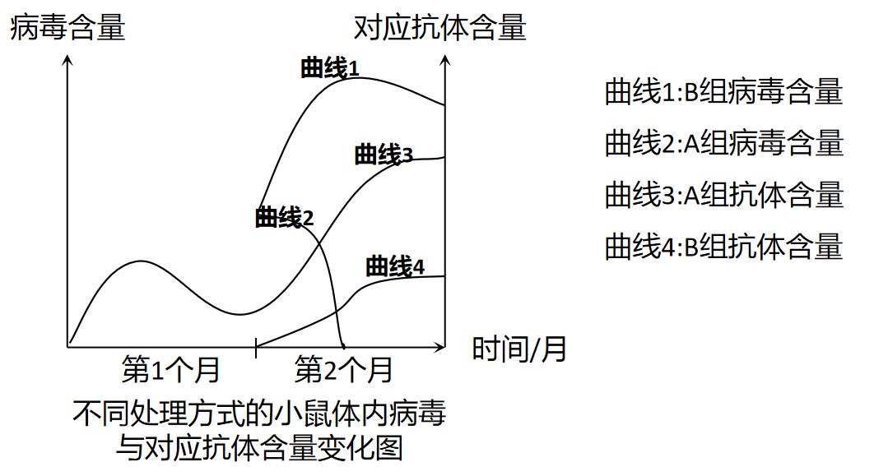 (5). 灭活的微生物 (6). 分离的微生物成分或其产物 (7). 一种病毒/病原体上含有多种抗原物质
【解析】
【分析】
1．体液免疫过程为：大多数病原体经过吞噬细胞等的摄取和处理，暴露出这种病原体所特有的抗原，将抗原传递给T细胞，刺激T细胞产生淋巴因子，少数抗原直接刺激B细胞，B细胞受到刺激后，在淋巴因子的作用下，开始一系列的增殖分化，大部分分化为浆细胞产生抗体，小部分形成记忆细胞。抗体可以与病原体结合，从而抑制病原体的繁殖和对人体细胞的黏附。
2．细胞免疫过程：抗原经吞噬细胞摄取、处理和呈递给T淋巴细胞，接受抗原刺激后T淋巴细胞悔增殖、分化产生记忆细胞和效应T细胞，效应T细胞与相应的靶细胞密切接触，进而导致靶细胞裂解死亡，抗原暴露出来，此时体液中抗体与抗原发生特异性结合形成细胞团或沉淀，最后被吞噬细胞吞噬消化。
【详解】（1）实验思路：
①将同一品种、大小一样、生长期相同的健康小鼠，随机均分为A、B两组；
②抽取小鼠的血液，测定血液中的该病毒的含量及其对应抗体的含量，记录并求出平均值；
④在适宜且相同的饲养条件下饲养一个月后，对A、B组小鼠分别进行注射适量且等量的病毒制剂，然后在相同的条件下饲养一个月，并每天定时抽血测定血液中的该病毒的含量及其对应抗体的含量，记录并求出平均值；
（2）实验结果曲线图：
（3）疫苗的类型可以分为灭活的微生物、分离的微生物成分或其产物和减毒的微生物三大类。
（4）可以利用1种病毒可研制出多种单抗，说明一种病毒/病原体上含有多种抗原物质。
【点睛】本题主要考查免疫调节的相关知识，意在考查考生的识记能力和理解所学知识，把握知识间内在联系的能力；能运用所学知识与观点，通过比较、分析与综合等方法对某些生物学问题进行解释、推理，做出合理的判断或得出正确的结论。

